PROGETTO PER L’ESAME DI SISTEMI INFORMATIVI PER IL WEB

Università della Calabria

a.a. 2015/2016



Elena Mastria matr.

Pasquale Arieta matr.

Francesco Mulari matr.

Principali casi di utilizzo dell’Applicazione:

Utente esterno (Soggetto che visita il sito senza esservi loggato al suo interno)

* Possibilità di visualizzare la Home
* Possibilità di vedere i dettagli dell’evento selezionato, quali il Posto, la data, in cui si terrà l’evento, i soggetti che ne saranno i protagonisti, i ticket messi a disposizione dall’organizzatore con i relativi prezzi e le tipologie di posto che si

Utente registrato:

Organizzatore:

Schema Entità Relazioni

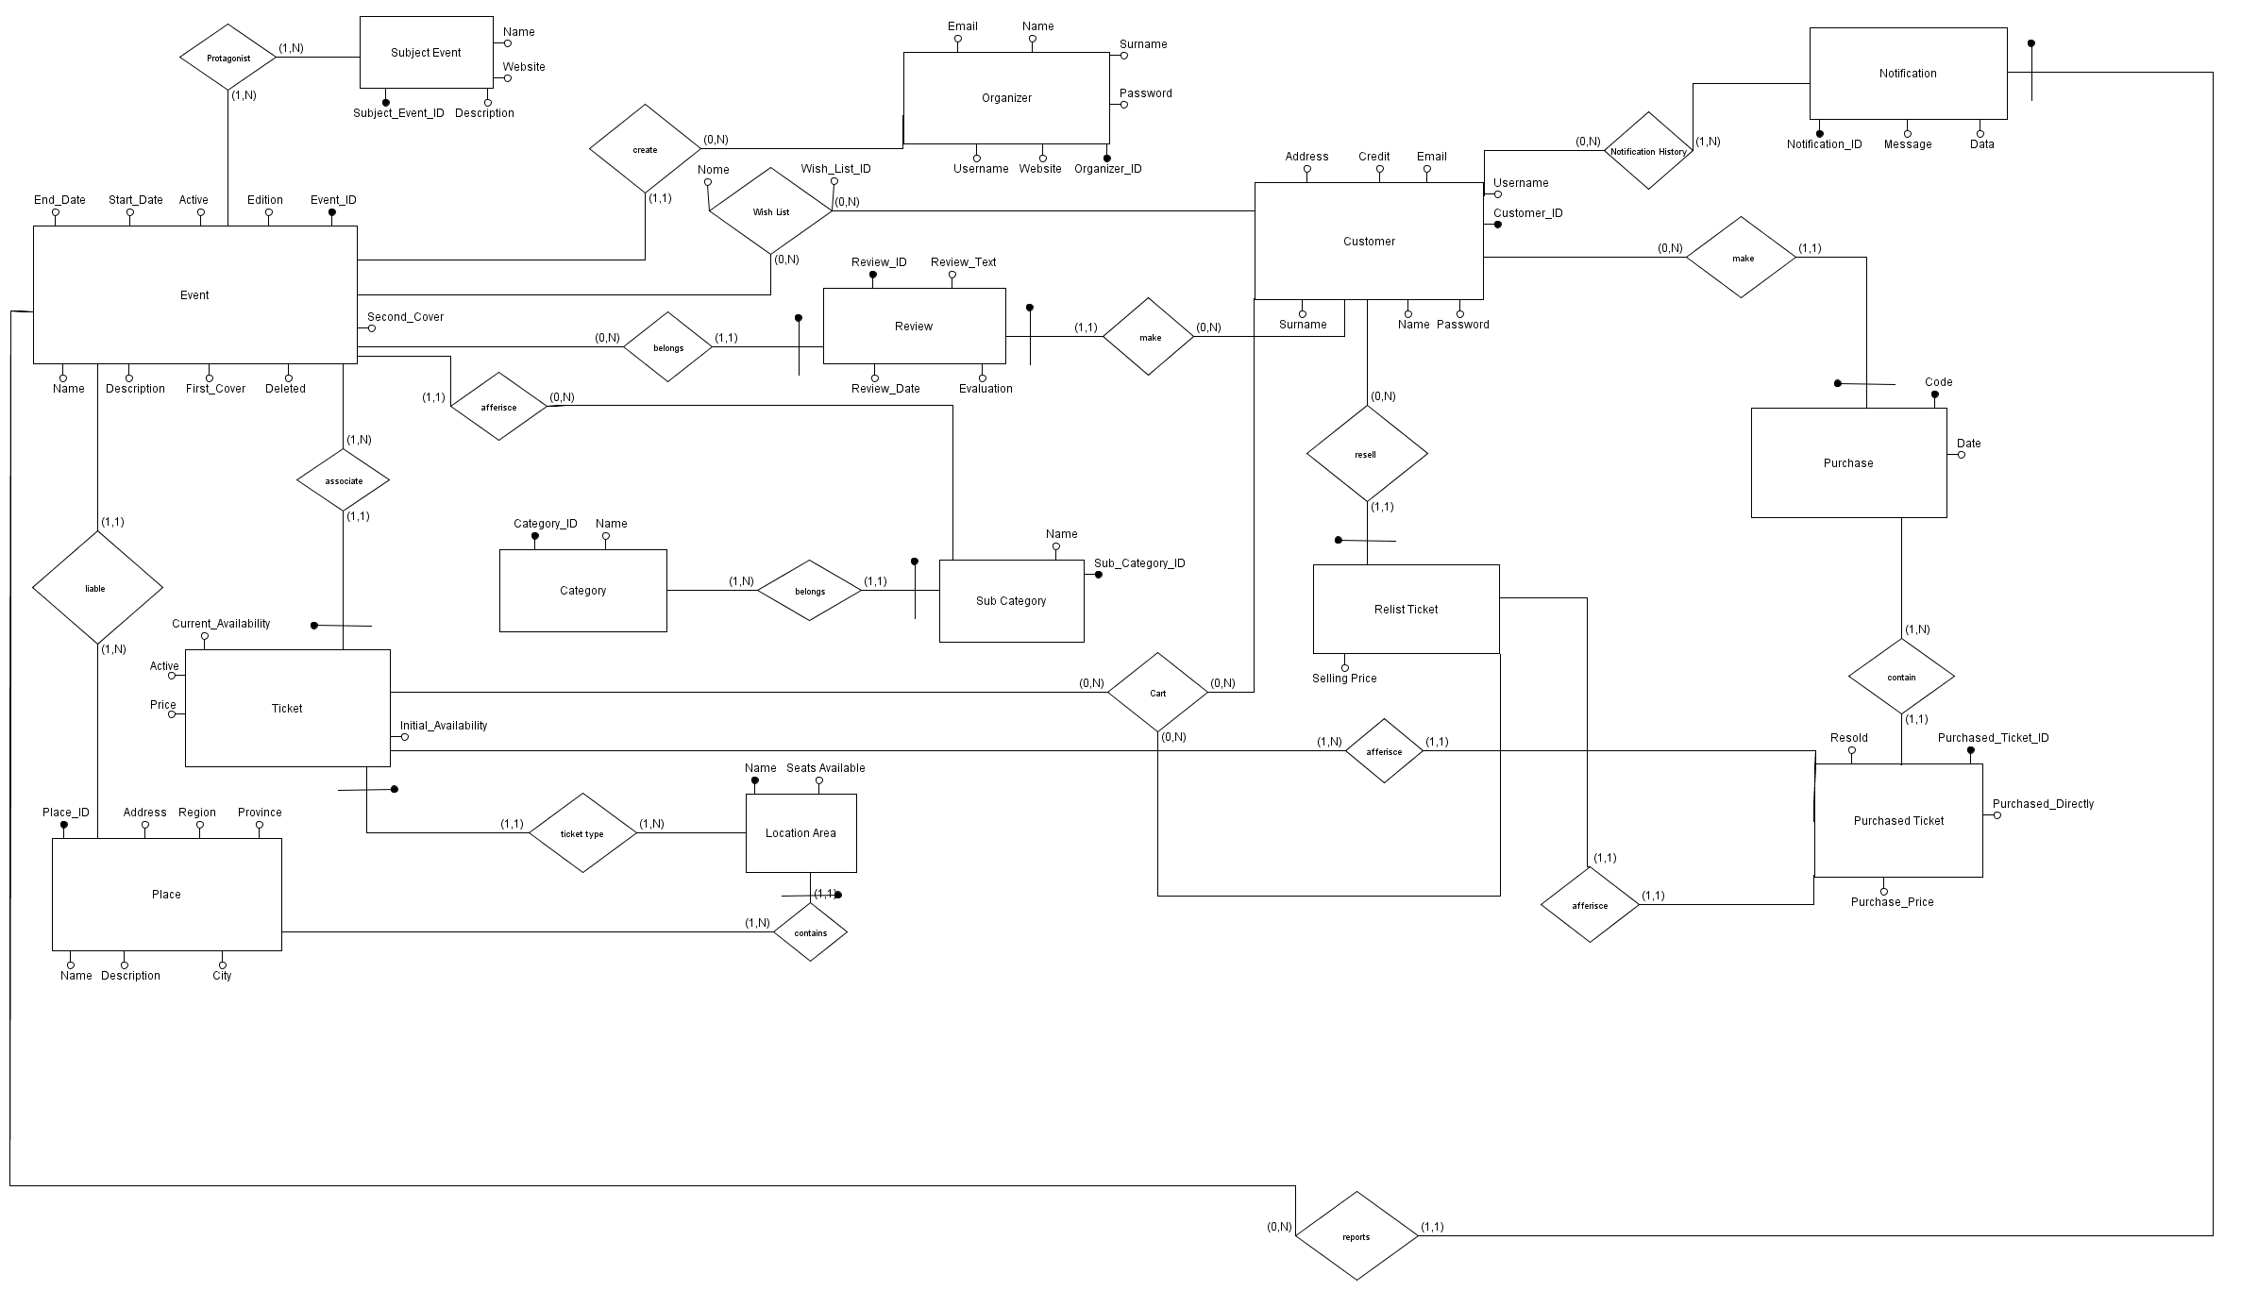

Schema Logico

